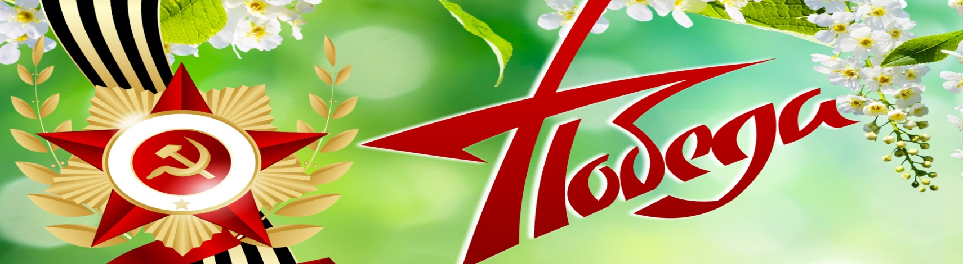Тема: «День победы»
Средняя группа
Воспитатель: Черникова Ирина Павловна
Читаем и общаемся
Помогите ребенку запомнить и выразительно прочитать стихотворение Н. Майданик « День Победы!»:

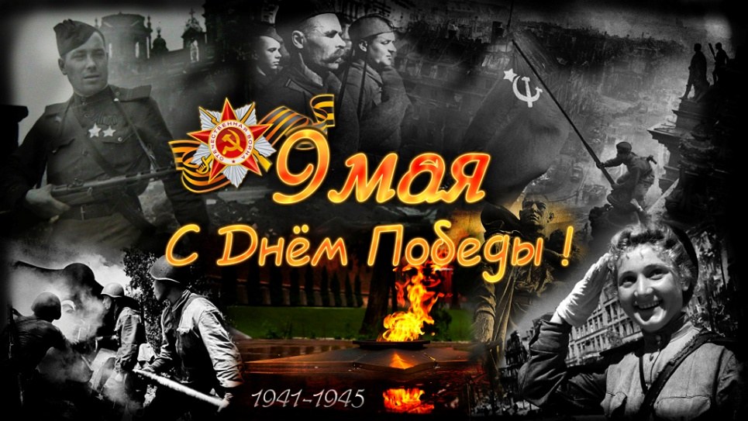
День Победы – светлый праздник,
Я ему так рад,
Потому что вместе с дедом
Еду на парад!
Я хочу в строю военном,
Вместе с ним пройти,
Знамя красное Победы
Вместе с ним нести.
Пусть мой деда
Твердо знает
Буду я в строю,
Защищать, как он, смогу я
Родину свою.

Прочитайте ребенку повесть С.М. Георгиевской «Галина мама»

Эта небольшая повесть написана для малышей, для дошкольников, но рассказывается в ней не о пустяках, а о воинской доблести. Она невелика - в ней всего несколько страничек, и тем не менее это настоящая повесть с двумя пересекающимися сюжетными линиями.

https://www.litmir.me/br/?b=178126&p=1

Развиваем мелкую моторику

«Солдатская каша»
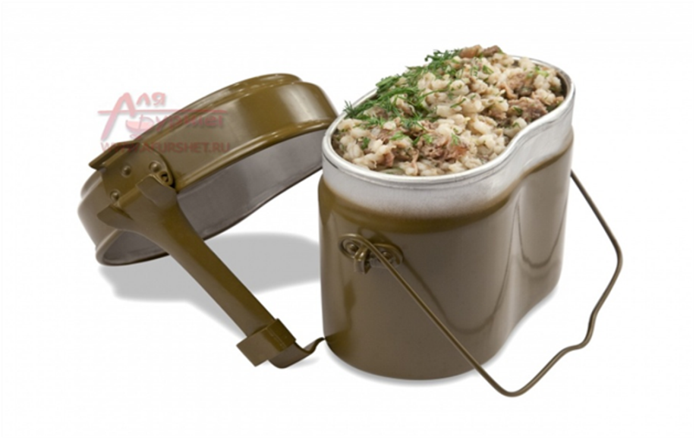
Мы крупу в ковше варили,
Левую ладонь сложить в виде пригоршни (ковш),указательным пальцем правой руки (ложкой) «помешать кашу», остальные пальцы прижаты к ладони.
Хорошенько посолили.
Пальцы правой руки сложить щепоткой и показать, как солят кашу.
Здесь уже и ложка наша,
Правую руку положить на стол ладонью вверх; ладонь сложить в виде пригоршни (ложка).
Так вкусна солдата каша!
Облизать губы языком, показывая, как было вкусно.

Творческая мастерская
Рисование: «День победы!».
Вам потребуется: альбомный лист, кисти (большая и средняя), баночка под воду, краски, восковые мелки, салфетка.
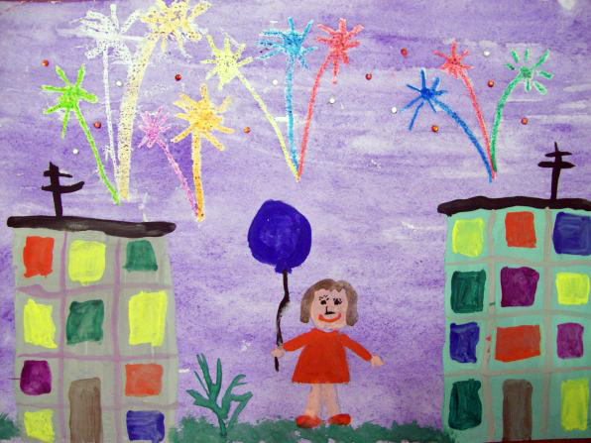
Аппликация: «Танк».
Для работы вам понадобится: клей ПВА, цветная бумага зеленого, красного и черного цветов, бумажная салфетка.

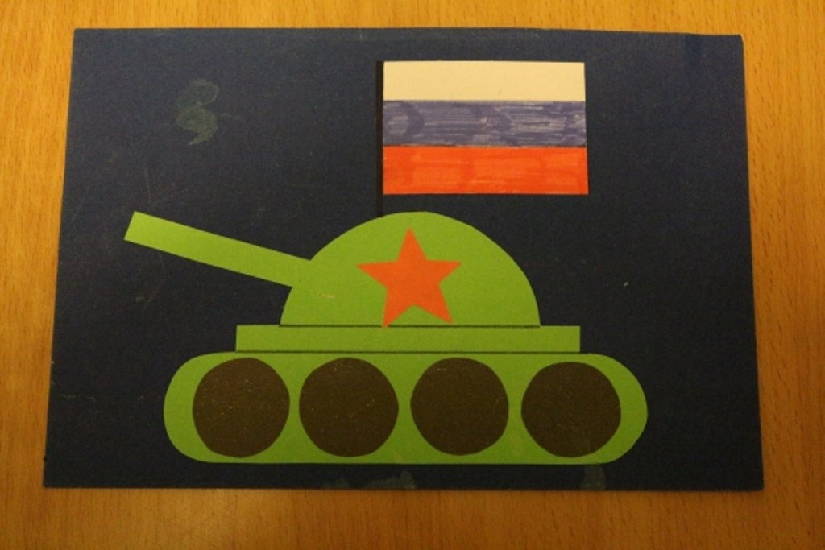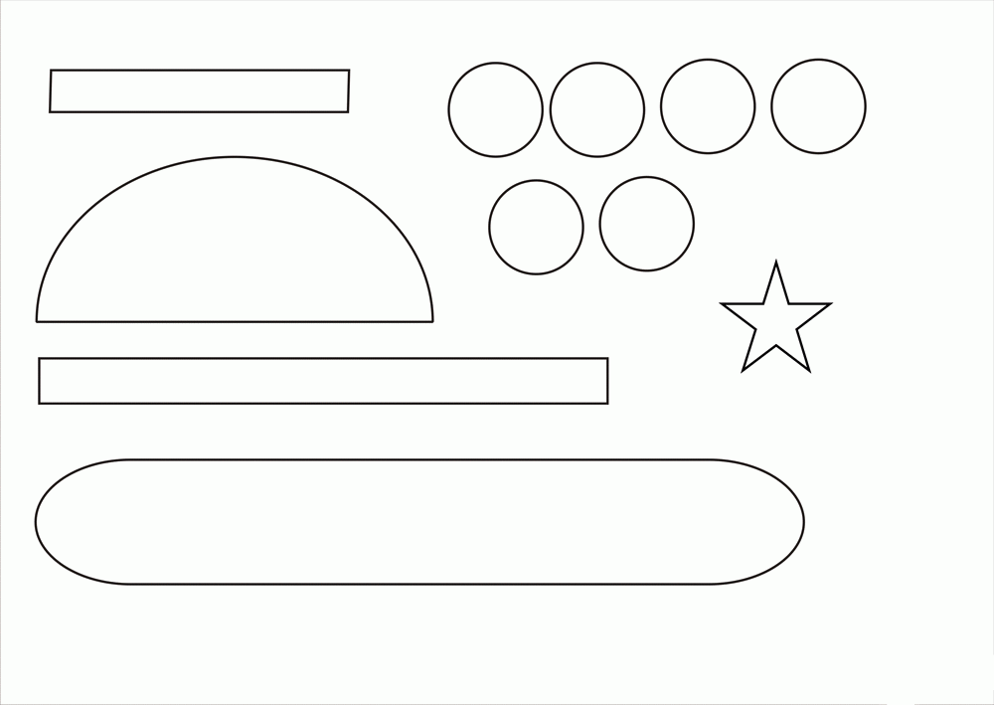

Лепка: «Самолёт».
Вам понадобится: Игрушечный самолет, пластилин, дощечки для лепки, стеки, салфетки.

Не пчела, а гудит,
Не птица, а летит,
Гнезда не вьет,
Людей и груз везет. (Самолет).

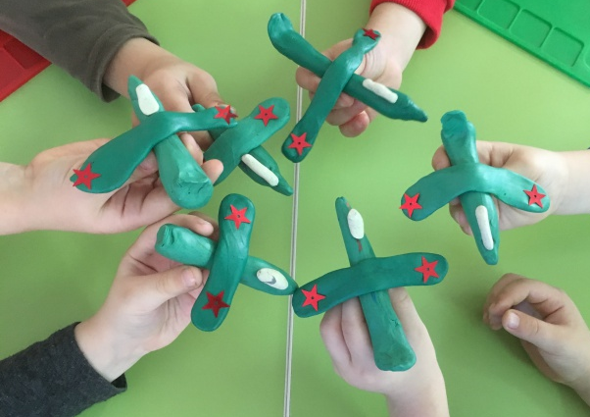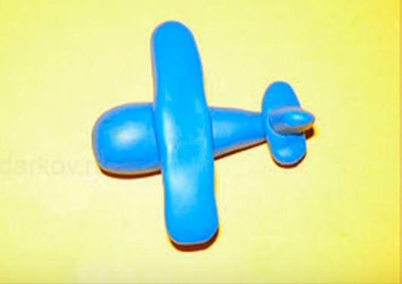

Работу можно украсить звездами.

Веселая математика
Найди и назови фигуру
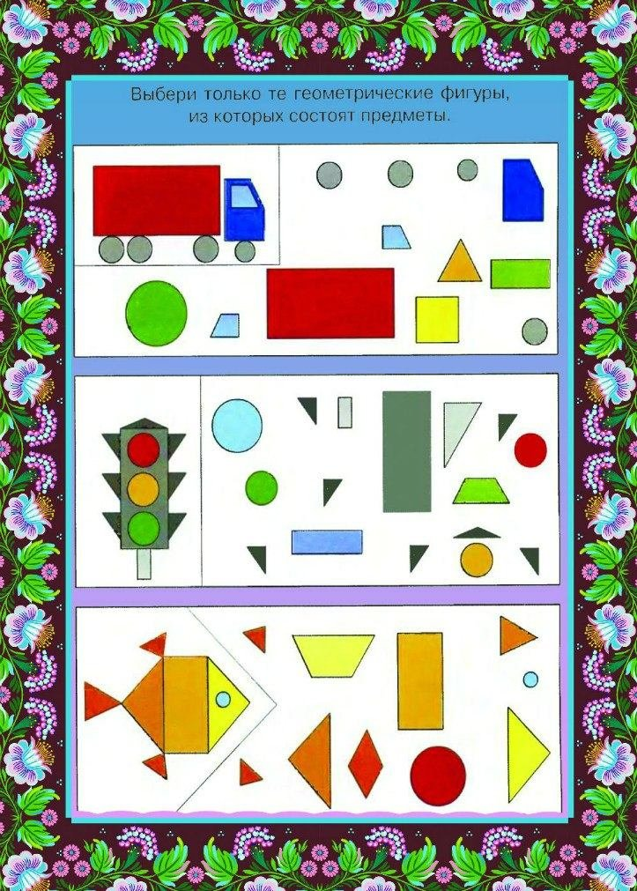
На что похожи?
На какие фигуры в рамочке похожи эти предметы? Назови эти фигуры.

Ориентировка в пространстве.

Продолжи цепочку
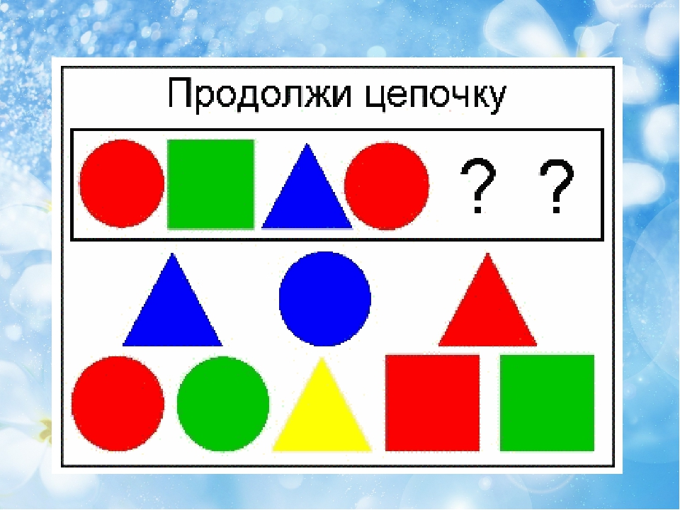

На зарядку становись!
https://www.youtube.com/watch?v=WwOL8XmVB-c
Играем вместе!

Найди тень

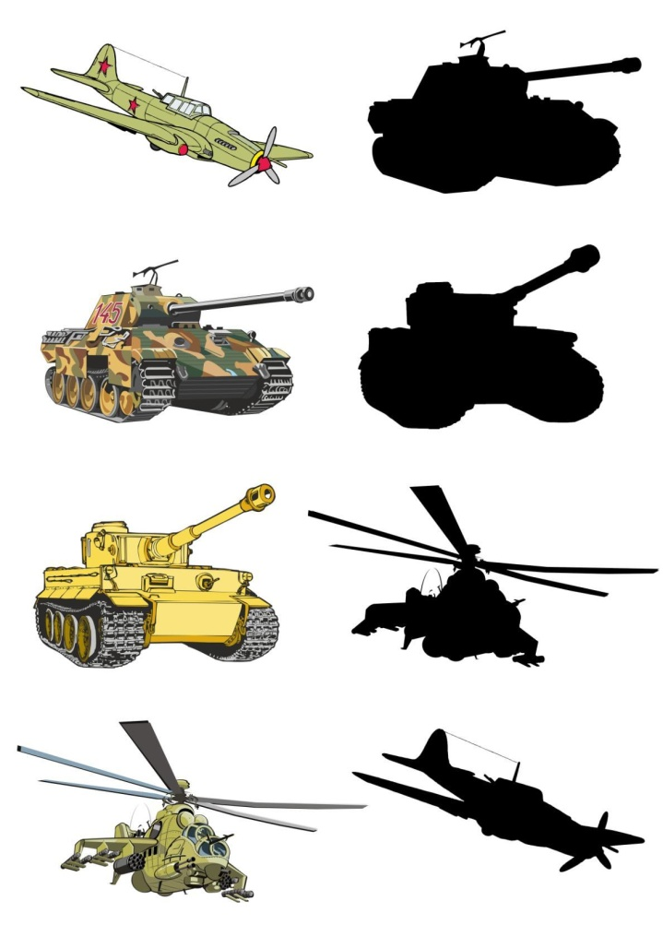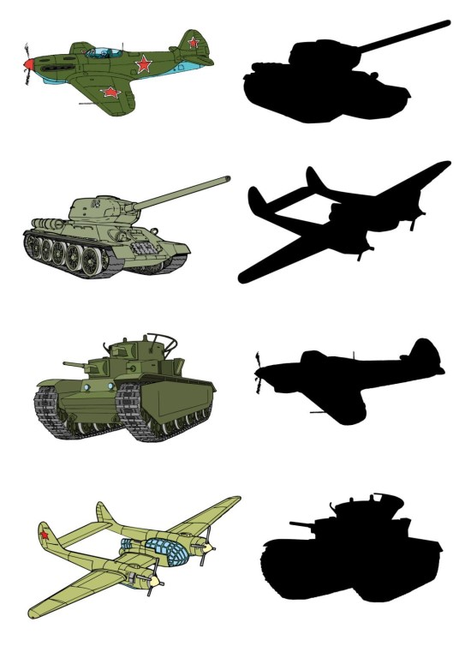
Весело поем!
«Мой дедушка – герой!»
Сл. А. Вайнер, муз. Н. Вайнер.
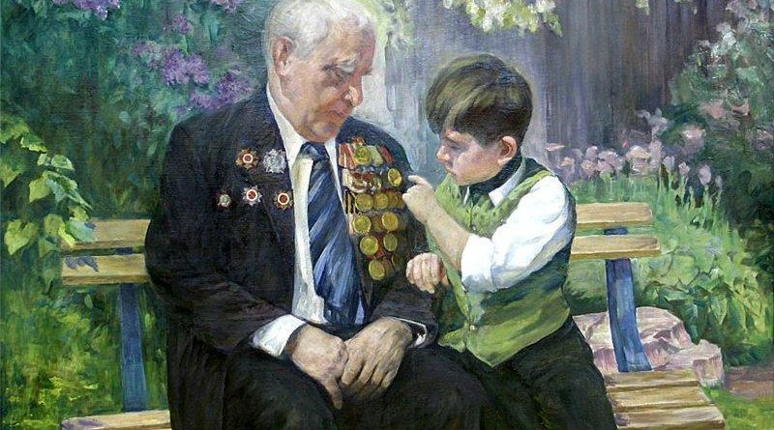
Мой дедушка - герой!
Он защищал страну,
Не спит он ночь порой,
Как вспомнит ту войну.
Был дважды ранен он,
Поправился и в строй.
И вновь бои с врагом,
Мой дедушка - герой!
Когда война прошла
Не отдыхал мой дед.
На мирные дела
Потратил много лет.
Берут свое года,
Болеет дед порой,
Но для меня всегда
Мой дедушка - герой!!
Давно войны той нет,
Но в памяти она,
Бойцов, таких как дед,
Не забывай, страна!

https://inkompmusic.ru/?song=Мой+дедушка+герой

